Конспект открытой непосредственно образовательной деятельности в первой младшей группе «В гостях у Мишутки».
«Познавательное развитие», «Художественно – эстетическое развитие», «Речевое развитие», «Социально – коммуникативное развитие».
Цель: реализация новых форм взаимодействия в системе «воспитатель – ребенок – родитель» направленных на полноценное развитие детей по ФГОС, а так же помочь родителям и детям ощутить радость от совместной деятельности.
Задачи для родителей:
- Познакомить родителей с новой формой НОД в связи с введением ФГОС
- Учить включаться в игру детей;
- Стимулировать и поддерживать у ребенка интерес к происходящему с помощью игровых ситуаций.
- Применять данную форму работы в семье.
Задачи для детей:
- Учить описывать игрушку (называть части, признаки, величину);
- Закрепить умение реагировать на обращение, отвечать на вопросы воспитателя, выполнять задания (проговаривать текст, повторять движения);
- Закрепить знание основных цветов: красный, синий, желтый, зеленый;
- Развивать речь, обогащать словарь детей.
- Воспитывать положительное отношение детей к лесным жителям.
Оборудование: медведь, шишки, полукруги красного, желтого, синего, зеленого цвета, пластилин красного цвета, музыкальное сопровождение.
Ход:
Воспитатель: Ребята, каждый день к нам с вами приходят гости - различные герои сказок (колобок, волк, лисичка), различные животные (собака, кошка, зайчик и.т.д) вам нравится с ними веселиться и играть? Сегодня я вам предлагаю, самим сходить в гости. А к кому мы пойдем в гости, вы сможете угадать, если узнаете, кто нарисован на этой картинке (воспитатель показывает детям картинку с изображением мишки).
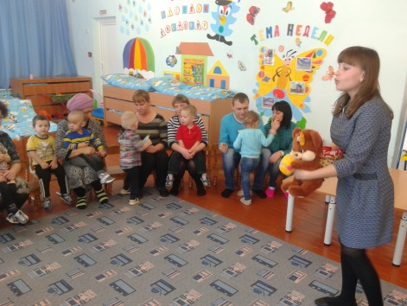
Дети. Мишка!
Воспитатель. Молодцы, узнали. Сегодня мы с вами отправимся в гости к Мишке. А где живет Мишка?
Дети. В лесу!
Воспитатель. Правильно, Мишка живет в лесу. А сейчас мы с вами вместе с мамой и папой отправимся в путь, но прежде повторим правила поведения в лесу, что в лесу нельзя делать?
Дети. Кричать, кушать грязные ягоды, а так же не известные нам ягоды, мусорить и т.д.)
1.Комплексная игра: «По ровненькой дорожке».
- По ровненькой дорожке, шагают наши ножки,
- Вот так, вот так (марш под музыку).
- По ровненькой дорожке бегут наши ножки,
- Вот так, вот так (бег под музыку).
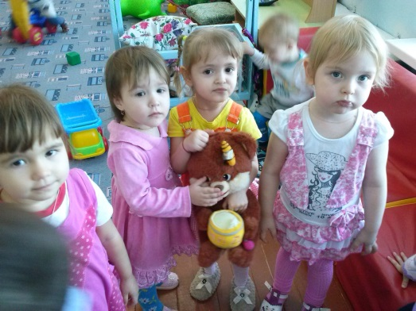
- А теперь по камешкам прыг скок, прыг скок.
(прыжки на двух ногах).
Воспитатель: Молодцы, вот мы с вами и пришли.
2. Речевая игра. «На полянке за кустом»
На полянке за кустом, я увидела, чей то дом,
В доме мишка живет, от ребят к себе зовет.
Воспитатель: Вот мы и пришли в гости к мишке, его зовут Мишутка. Подойдите ребятки поближе, погладьте его по пушистой шерстке, потрогайте ушки, гладкий носик, мягкие лапки, животик, посмотрите, какие у него глазки. (Детки рассматриваю, трогают мишку)
Какой наш мишка? (Побуждаем детей говорить вместе с нами). Наш Мишутка (какой?) (большой, пушистый, мягкий, какие у него лапки (хвостик, глазки, ушки)).
Воспитатель: Молодцы ребята, а из каких частей состоит наш мишка?
У него есть (носик, глазки, ушки, ножки и т.д.) а у вас есть глазки? Покажите где они? Молодцы! А скажите мне как еще мы можем назвать нашего Мишутку? (делаем подсказку - как в сказках нашего мишку зовут?). Правильно – косолапый. А почему наш мишка косолапый я сейчас вам расскажу, все очень просто, у медведей очень большие и сильные ноги и поэтому когда он передвигается ему очень тяжело, а давайте вместе с вами и мишкой поиграем в игру «Мишка косолапый»?
3. Логоритмическая игра «Мишка косолапый».
Мишка косолапый, по лесу идет.
Шишки собирает, песенки поет
Шишка соскочила, прямо мишки в лоб,
Мишка рассердился и ногою топ.
(дети выполняют движения в соответствии с текстом)
Мишутка столько много шишек набрал в корзину, посмотрите (нечаянно рассыпаем шишки на ковер). Ой шишки все рассыпались, давайте соберем их что бы наш мишка не расстроился?
(собираем шишки в корзину, объясняем детям и показываем, что шишки у нас твердые, колючие, с ними нужно обходиться аккуратно).
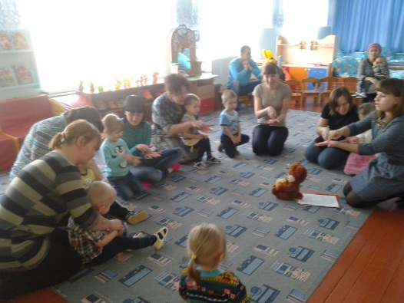
Воспитатель. Наш мишутка очень любит, когда детки с ним танцуют, и нам с вами Мишутка предлагает потанцевать.
4.Танец «Мишка пляшет» (под муз. Е и С Железновы)
Воспитатель: Мы с вами очень хорошо потрудились, а теперь давайте отдохнем, и наши пальчики тоже вместе с нами отдохнут.
5.Пальчиковая игра «Щекоталка для Мишутки»
С медвежонком мы вдвоем
Погулять сейчас пойдем. (Перебираем указательным и средним пальцами по ладошке)
Мы побегаем немножко
И сердито топнем ножкой (ударяем указательным по ладошке)
А потом мы в лес пойдем – ягодок там наберем.
Раз, два три, четыре, пять-
будет мишка щекотать! (загибаем пальчики под счет)
(проиграть на обеих ладошках).
Воспитатель: Ребята мишка мне хочет, что то сказать на ушко, (подставляем ухо мишутке).
Воспитатель: все ясно Мишутка.
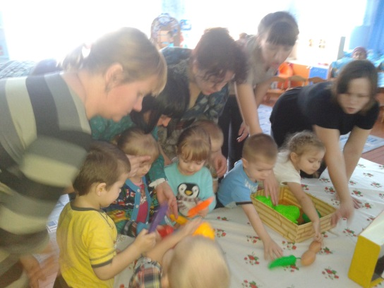
Воспитатель: ребята мне сейчас Мишутка шепнул на ушко, что очень сильно проголодался, скажите, а вы знаете, что любит кушать Мишка? (ответы детей).
6.Дидактичесская игра «Фрукты - овощи».
Воспитатель: Посмотрите, у Мишутке есть две корзины, в ней фрукты и овощи, но они перепутаны. Давайте мы вместе с вами поможем Мишутке приготовить запасы на зиму и их рассортируем?
(Дети вместе с родителями рассортировывают фрукты и овощи)
Вот какие овощи и фрукты мы собрали, они вкусные, сладкие, а каким они цветом? Никита, у тебя каким цветом капуста? А у Эвелины? Молодцы ребята, наш Мишутка очень доволен.
Воспитатель: Ребята вам понравилось играть с мишкой? Ой посмотрите, кажется наш Мишутка прилег спать, что же нам делать? - нужно его разбудить и поиграть с ним еще, правда ребята?
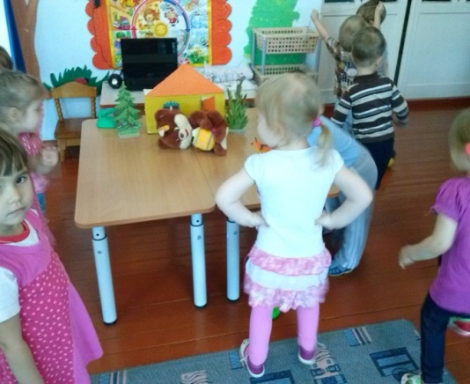
7.Подвижная игра «Мишка лежебока».
- Эх ты мишка лежебока, спал ты долго и глубоко
- Что бы мишку разбудить будем мы в ладоши бить.
(Бьем в ладоши, но мишка наш не просыпается)
- Не дадим мы мишке спать, будем ножками стучать
(Топаем ножками, но мишка наш еще не просыпается)
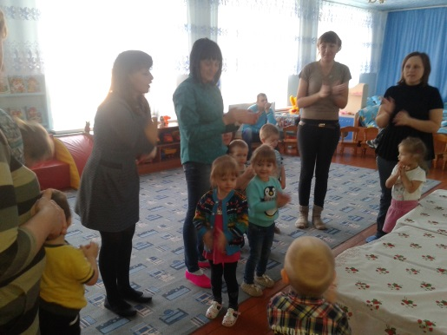
- Не чего не получается, мишка наш не просыпается,
-А давайте будем топать и в ладоши дружно хлопать?!
(Топаем, хлопаем, мишка просыпается и догоняет всех деток, ребята бегут в домики)
Воспитатель: Какие ребята молодцы! Как весело играли с мишкой! Вам понравилось играть с мишкой? (ответы детей). Мишутке тоже очень понравилось играть с вами в игры, он очень рад, что мы пришли к нему в гости, и приготовил для вас сладкие сюрпризы (мишка угощает детей конфетами). Что нужно сказать мишке? (дети –спасибо).
Воспитатель: Ребята может и мы тоже вместе с вами сделает подарок для нашего Мишутки?
Ребята – да!
Воспитатель: подарим ему картину с рябиной, он повесит ее у себя в домике, и будет на нее любоваться.
8. Изобразительная деятельность.
Лепка «Рябиновые бусы».
Воспитатель: У меня есть вот такая веточка с красивыми листочками, а ягодок на ней нет. Как вы думаете, какого цвета пластилин нам нужен для ягодок? (Красный). Правильно, красный. А какого размера ягодки у рябинки. (Маленькие). Правильно, маленькие. А сколько ягодок у рябинки? (Много). Правильно, много. Поэтому каждому из вас надо слепить по нескольку ягодок.
Воспитатель показывает и поясняет способ лепки:
- кусочек пластилина можно открутить, отщипнуть, оторвать, отрезать стекой (воспитатель напоминает и показывает все способы). Кусочки должны получаться небольшие и одинаковые. Готовые кусочки откладываем на поднос.
-а теперь, когда кусочков достаточно много раскатываем их пальчиками, делая круговые движения.
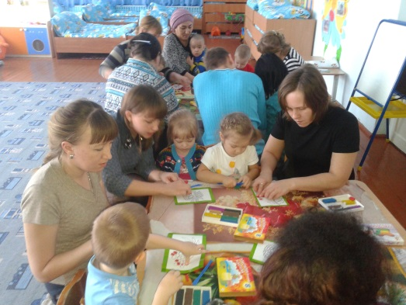
Дети лепят свои ягодки. Воспитатель напоминает последовательность действий (помогает детям по мере необходимости).
У всех получилось? А теперь приступаем к изображению кисти рябины с ягодами. Готовые ягодки осторожно крепим к фону, легонько на них нажимая, очень осторожно - они должны быть выпуклыми. Ягодки нужно прилеплять в одном месте, кучкой.
Воспитатель: какая красивая гроздь у нас получилась! Но посмотрите внимательно на ягодки. У каждой из них есть черная серединка. И мы с вами можем ее сделать. Воспитатель предлагает детям дополнить работу гречневой крупой, создавая законченный образ. Посмотрите, какие выразительная картина у нас получилась! Молодцы ребята! Мишутка говорит всем детям “спасибо” за такую красивую картину. (дети садятся на стульчики)
Воспитатель: Молодцы, ребята!
( Проводится выставка совместных работ родителей и детей)
